Скажи вакцине – да!
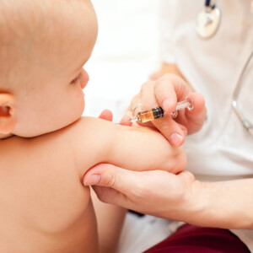
Думаю, все со мной согласятся, что дети – это главная ценность родителей. И как важно защитить и обезопасить своего ребенка, сделать все возможное, а порой и невозможное, для сохранения его здоровья.
Но, иногда, у меня возникает вопрос: почему любящая мама на приеме у педиатра пишет отказ от вакцинации ребенка… Аргументируя это тем, что в интернете прочитала – это плохо или соседка сказала, что от вакцин только вред и т.д. Почему родители охотно верят тому, что написано в интернете или человеку, который, возможно, свои знания о медицине почерпнул только в школе из курса биологии, но никак не квалифицированному врачу – педиатру, который просто хочет, чтобы наши с вами дети были здоровыми?
Важно помнить, что гораздо выше вероятность серьезно пострадать от болезни, предупреждаемой вакцинацией, чем от самой вакцины. Например, при заболевании полиомиелитом может развиться паралич, корь может вызвать энцефалит и слепоту, а некоторые заболевания, предупреждаемые вакцинацией, могут даже привести к смерти. По данным Всемирной организации здравоохранения в настоящее время вакцинация позволяет ежегодно предотвращать 2-3 миллиона случаев смерти.
Также не стоит забывать, что вся лицензированная вакцина проходит тщательную проверку в рамках нескольких этапов испытаний и только после этого признается пригодной к использованию. Ученые также постоянно отслеживают множество источников информации на предмет обнаружения данных о возможных неблагоприятных проявлениях, о вакцинации. В большинстве случаев реакции на вакцинацию, например, боль в руке или несколько повышенная температура, как правило, незначительны и быстро проходят, и они несравнимы с теми последствиями, какие могут нанести такие вакциноуправляемые инфекции как вирусный гепатит «В», туберкулез, корь, краснуха и т.д.
Поэтому может не всегда нужно совершать что-то невозможное для сохранения здоровья своего ребенка, а просто на приеме у врача - педиатра сказать вакцине – да!
Материал подготовлен помощником врача-эпидемиолога ГУ «Дятловский райЦГЭ» Татьяной Казимировной Косило

